Python 编程类智能教学系统设计报告
面向有一定基础、准备做项目或算法题的学生；包含领域模型、学生模型、诊断模型、教学模型与苏格拉底式 Python 智能小助手。
项目：Python 编程 ITS 智能教学系统
目标用户：有一定 Python 基础、准备做项目/算法题的学生；配套教师管理端
当前原型：v1.3：已完成角色身份入口、教师端/学生端核心页面、在线编程自定义输入诊断、练习发放与小助手策略配置。
页面地址：http://localhost:5174/
报告范围：模块内容、算法设计、预计功能、实现步骤、页面截图与页面-模型对应说明。
设计结论
系统建议采用“四大模型 + 智能小助手 + 双角色页面”的结构。领域模型提供 Python 知识结构与题目标注；学生模型追踪掌握度与能力；诊断模型解释代码错误和知识薄弱点；教学模型负责推荐、复习、补救和练习发放；智能小助手作为教学模型的交互层，用苏格拉底式追问引导学生。

1. 设计目标与系统边界
本 ITS 系统围绕 Python 编程学习设计，重点服务已经掌握基础语法、开始进入算法题和项目实战的学生。系统不只是展示题库，而是要根据代码提交、诊断结果、知识掌握度和教学策略动态调整学习路径。
设计对象 | 具体说明
学生端 | 完成教师发放或系统推荐的 Python 练习；查看个人诊断反馈、掌握度、错题历史；使用智能小助手进行引导式思考。
教师端 | 查看所有学生数据和学习进度；维护领域模型、题库、Q 矩阵与诊断规则；设置教学策略；配置智能小助手人设规范；发放分层练习。
核心边界 | MVP 阶段优先完成规则诊断、掌握度更新、题目推荐、页面流程和数据闭环；深度模型在数据量积累后再接入。

2. 总体架构
建议采用“前端学习空间 + 后端模型服务 + 数据记录层”的架构。学生提交代码后，诊断模型输出错误类型和关联知识点；学生模型更新掌握度、能力和遗忘风险；教学模型据此生成下一题、复习计划和提示策略；智能小助手读取这些上下文，用追问而不是直接答案进行辅导。
层级 | 内容 | 主要输出
页面层 | 登录身份确认、教师工作台、学生学习台、在线编程、智能小助手、模型管理页面 | 可操作的学习与教学工作流
模型层 | 领域模型、学生模型、诊断模型、教学模型、助手策略 | 知识结构、掌握度、错误诊断、推荐结果、提示边界
数据层 | 学生、题目、知识点、提交记录、测试结果、对话日志、教学任务 | 可追踪、可更新、可分析的数据闭环

3. 四大核心模型设计
3.1 领域模型
领域模型定义 Python 学习内容的结构，是后续诊断、推荐和小助手上下文的基础。面向项目/算法题学生，领域模型不应只保存“语法目录”，还要表达知识点先修关系、题目标签、测试用例类型、典型错误和资源映射。
组成内容 | 说明
知识点体系 | Python 语法、函数与模块、数据结构、文件/异常、面向对象、测试与调试、算法专题、项目工程能力。
先修关系图 | 例如字典状态维护是滑动窗口题的前置；函数拆分和异常处理是项目任务前置。
题目模型 | 题干、难度、知识点权重、Q 矩阵、测试用例、参考解法、提示层级、错因标签。
错误知识库 | 语法错误、边界错误、状态更新错误、复杂度错误、逻辑错误、输出格式错误。
资源映射 | 每个知识点对应讲义、例题、视频、提示问题、补救练习和复习任务。

可用算法/模型 | 用途
知识图谱 / 先修 DAG | 表达知识点依赖、推荐补弱顺序、避免直接跳到过难内容。
Q 矩阵 | 建立“题目-知识点”关联，用于认知诊断和掌握度更新。
题目难度标定 | 为 IRT/Elo、分层练习和自适应推荐提供题目参数。
AST/规则标签库 | 把代码结构、错误模式和知识点挂钩。

3.2 学生模型
学生模型记录每位学生在知识点、能力、错误类型、学习习惯和对话行为上的动态画像。当前设计优先采用可解释模型，后续在数据量充足后接入深度知识追踪。
优先级 | 模型/算法 | 作用
P0 | 规则掌握度模型 | 按答题结果、错误类型和题目权重更新每个知识点掌握程度。
P0 | Q 矩阵认知诊断 | 判断题目关联哪些知识点，定位失分背后的知识薄弱点。
P0 | 错误类型识别规则 | 识别语法、边界、复杂度、逻辑、输出格式等错误。
P1 | BKT 知识追踪 | 更准确追踪知识点从未掌握到掌握的概率变化。
P1 | IRT/Elo 能力评分 | 估计学生能力与题目难度，用于难度匹配。
P1 | 遗忘曲线模型 | 根据掌握度和时间间隔安排复习。
P2 | 聚类模型 | 分析学生类型，例如速度慢但稳定、边界错误高发、项目工程薄弱。
P2 | DKT/NCDM | 数据量大后进行深度知识追踪和神经认知诊断。

3.3 诊断模型
诊断模型负责把一次代码提交解释成可教学的反馈，而不是只给“对/错”。它应同时分析运行结果、错误堆栈、测试用例失败模式、代码结构和复杂度风险。
诊断技能 | 说明
语法与运行错误诊断 | 解析 SyntaxError、NameError、TypeError、IndexError 等常见 Python 错误。
测试用例诊断 | 区分样例、边界、隐藏、性能测试失败，定位错误触发条件。
逻辑与边界诊断 | 识别空输入、重复元素、窗口左边界回退、循环边界、返回值错误等。
复杂度诊断 | 识别双重循环、重复排序、递归爆栈、超时风险。
知识点映射 | 把错误映射到领域模型中的知识点和典型误区。

算法/技术 | 用途
AST 静态分析 | 分析函数结构、循环、变量更新、导入和异常处理。
单元测试与隐藏用例 | 验证代码在样例、边界、性能用例下的行为。
Traceback 解析 | 从错误堆栈提取错误类型、行号和上下文。
规则引擎 | 把失败模式映射为错误类型和提示建议。
复杂度启发式估计 | 根据循环嵌套、数据结构操作和输入规模给出风险判断。
相似错误检索 | 从历史错题中匹配相似错误，生成更稳定的反馈模板。

3.4 教学模型
教学模型决定“下一步教什么、怎么教、什么时候复习”。它不是单一算法，而是把学生模型、诊断结果、领域模型和教师策略融合成教学动作。
模块内容 | 预计功能
推荐策略 | 根据掌握度、错误类型、题目难度、遗忘风险和教师目标推荐下一题。
补救路径 | 为薄弱知识点生成讲解、示例、提示问题和分层练习。
复习调度 | 结合遗忘曲线安排复习点和错题回看。
练习发放 | 教师可选择班级/干预学生，生成个性化题单和完成情况看板。
提示策略 | 决定小助手提示深度：追问、关键线索、伪代码框架或转入复习资源。

算法/模型 | 用途
规则推荐 + 多目标排序 | MVP 阶段实现可解释推荐，平衡掌握度、难度、遗忘风险和教学目标。
掌握学习阈值 | 低于阈值进入补救，高于阈值进入挑战或项目任务。
间隔重复算法 | 根据遗忘曲线安排复习时间。
Elo/IRT 匹配 | 选择与学生当前能力相近或略高的题目。
Contextual Bandit / 强化学习 | 后期根据学习收益优化推荐策略。

4. Python 智能小助手设计
智能小助手建议归入教学模型的交互层，同时读取领域模型、学生模型和诊断模型作为上下文。它的核心价值不是替学生写答案，而是在学生卡住时通过苏格拉底式问题帮助其澄清思路。
设计项 | 内容
角色定位 | Python 苏格拉底式辅导师；不直接给完整代码、不直接给最终答案。
上下文来源 | 当前题目、知识点、错误类型、学生掌握度、历史提交、教师配置的人设规范。
提示层级 | 一级：追问概念；二级：给关键线索；三级：给伪代码框架；多次失败后建议回看资源。
教师可控项 | 语气、人设、提示深度、连续失败后的允许边界、是否结合诊断模型输出。
安全边界 | 避免直接泄露答案；记录对话日志用于教师查看和后续优化。

5. 页面与角色功能设计
端 | 已规划/原型功能
登录前 | 身份确认：学生入口、教师入口；进入不同登录页并加载对应权限说明。
学生端 | 我的任务、练习中心、在线编程与诊断、诊断历史、学习进度、智能小助手大对话面板。
教师端 | 班级数据看板、学生模型详情、教学模型管理、练习发放、领域模型管理、智能小助手人设规范、学习空间和素材区。

6. 当前原型页面截图
以下截图由自动化脚本从当前本地页面生成，页面地址为 http://localhost:5174/。截图用于记录 v1.2 原型的角色入口、教师端首页和学生端首页。
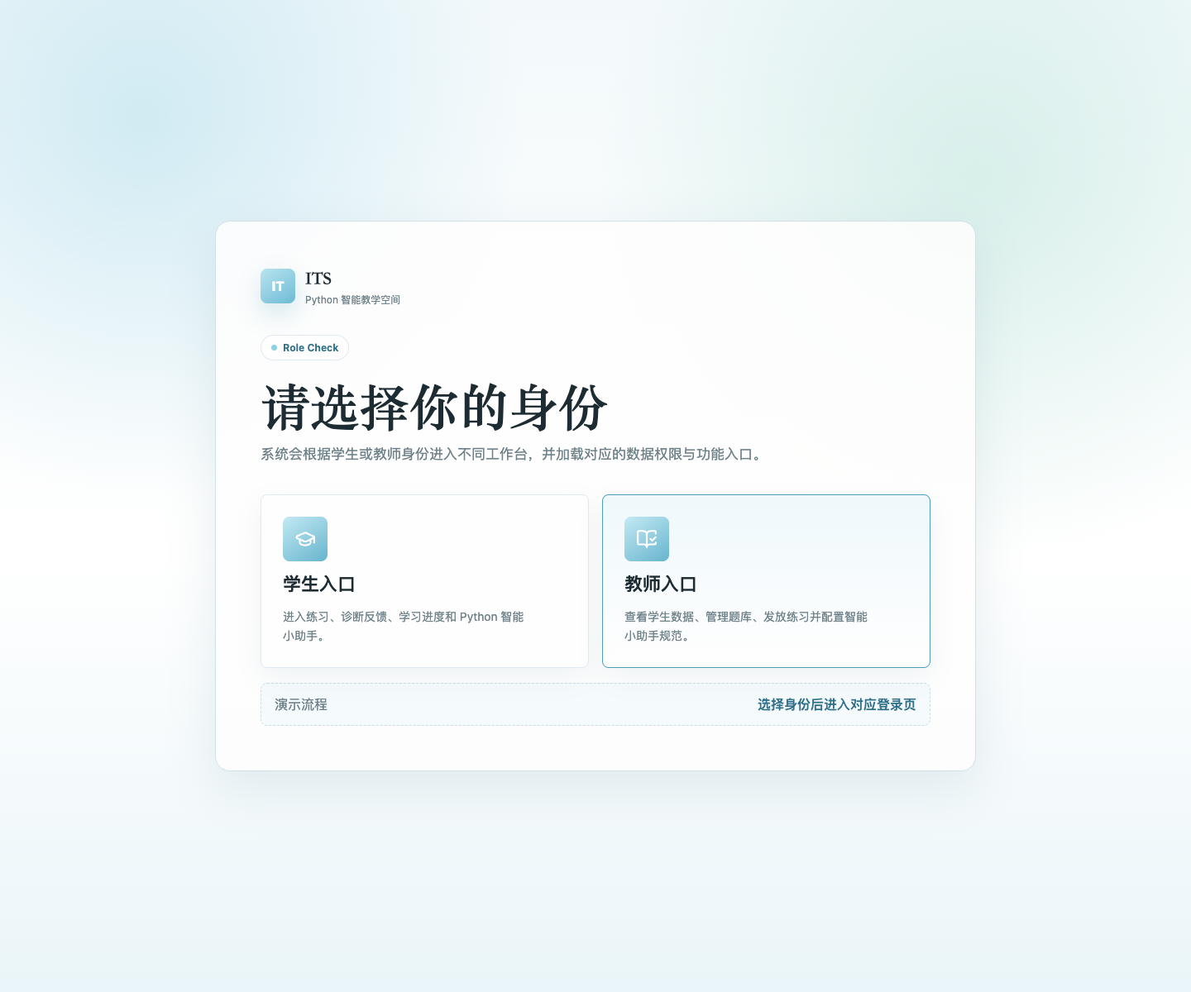
图 1：登录前身份确认页面
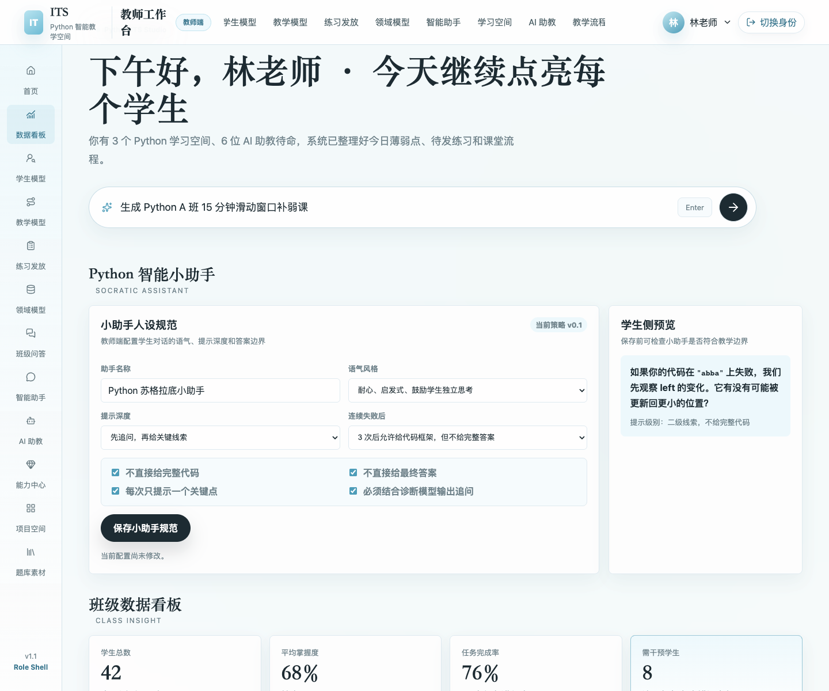
图 2：教师端首页与模型/教学管理入口
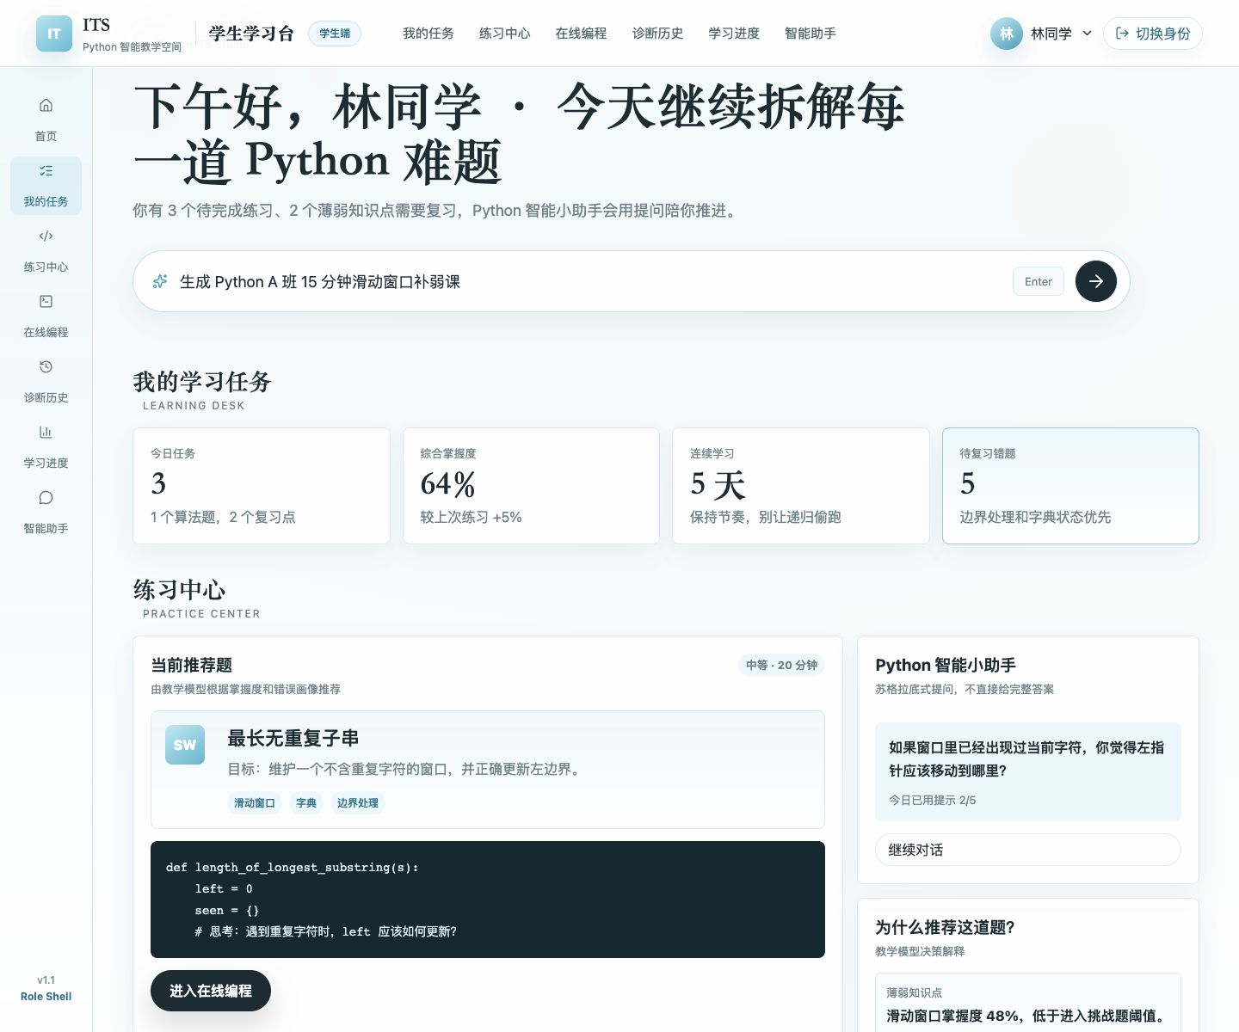
图 3：学生端首页与练习中心入口
7. 整体实现步骤
阶段 | 主要任务 | 验收结果
阶段 1：页面骨架 | 完成登录、身份选择、教师端/学生端导航、首页布局和基础视觉风格。 | 可在浏览器中区分教师与学生入口，页面结构稳定。
阶段 2：领域模型 MVP | 建立知识点表、先修关系、题目表、Q 矩阵、测试用例和错因标签。 | 教师可维护知识点和题目标注，诊断/推荐可读取领域数据。
阶段 3：诊断模型 MVP | 接入 Python 沙箱、单元测试、Traceback 解析、错误类型规则和知识点映射。 | 学生提交代码后得到测试结果、错误类型和薄弱知识点。
阶段 4：学生模型 MVP | 实现规则掌握度、提交历史、错误画像、Elo/IRT 初版和遗忘风险。 | 学生端显示个人进度，教师端显示班级与个体画像。
阶段 5：教学模型 MVP | 实现题目推荐、补救路径、复习调度、分层练习发放和策略保存。 | 系统能根据诊断结果生成下一步学习任务。
阶段 6：智能小助手 | 接入大模型/RAG、苏格拉底提示模板、教师人设规范和答案边界规则。 | 小助手能基于当前题目和诊断结果进行引导式追问。
阶段 7：数据闭环与评估 | 记录学习行为、对话、提交、推荐结果和后续表现，评估模型效果。 | 可持续优化推荐策略和诊断规则。

8. 后续建议
建议 | 原因
先做可解释 MVP | 教学系统早期更需要教师信任和可调试性，规则、Q 矩阵和掌握度模型更适合起步。
把题目数据结构设计扎实 | 题目、知识点、测试用例和错因标签决定后续诊断与推荐质量。
尽快接入真实 Python 沙箱 | 在线编程和诊断是系统闭环的关键，不能长期停留在静态演示。
小助手必须有教师可控边界 | 防止直接给答案，也让教师能按班级目标调整提示风格。
逐步引入深度模型 | BKT/IRT/Elo 足够支撑初版，DKT/NCDM 应在数据积累后再上线。

附录：当前原型版本说明
当前页面原型已保存到 Git 提交 v1.3 add custom coding judge input。页面保留的可点击控件主要包括登录、导航、切换身份、运行测试、提交诊断、保存策略/模型、发布练习、发送消息和选择类控件；学生端在线编程区已补充自定义测试输入与预期输出，用于支撑诊断判断。

9. 文档使用说明与页面截图详解
SCREENSHOT-BASED SYSTEM WALKTHROUGH
本节把前文四大模型设计落到当前页面原型中。建议按“身份入口 → 教师端配置与发放 → 学生端练习与诊断 → 智能小助手引导”的顺序阅读。
截图说明不仅展示界面，还标注每个页面对应的模型、数据输入和预期功能，便于后续按模块拆分开发任务。
9.1 页面与模型对应总览
页面/流程 | 对应模型与算法 | 页面作用与实现要点
身份确认与登录入口 | 用户与权限模型 | 登录前区分学生/教师，进入不同工作台，并按 role、class_id、user_id 加载权限。
教师端学习空间 | 教学模型、领域模型 | 管理班级空间、AI助教团队和今日待办，形成教师端教学组织入口。
学生模型详情 | 学生模型：掌握度、Elo、错误画像、遗忘风险 | 查看学生画像和预警点，支持教师决定讲评、降阶练习或项目挑战。
题目管理与练习发放 | 领域模型、教学模型、诊断模型 | 绑定题包、Q矩阵、测试覆盖和小助手规则，发布后生成个性化练习与跟踪任务。
在线编程与诊断 | 诊断模型、学生模型 | 运行固定和自定义测试，输出通过数、薄弱知识点、错误类型和下一步提示。
Python智能小助手 | 教学模型交互层 | 读取当前题目、诊断结果、学生画像和教师策略，用苏格拉底式追问引导学生。

图 4：学生模型算法优先级表
该截图补充说明学生模型的算法分层：P0 先实现规则掌握度、Q矩阵和错误类型识别，保证系统能解释每次练习结果；P1 再加入 BKT、IRT/Elo 和遗忘曲线，提高个性化精度；P2 在数据量充足后扩展聚类、DKT/NCDM。
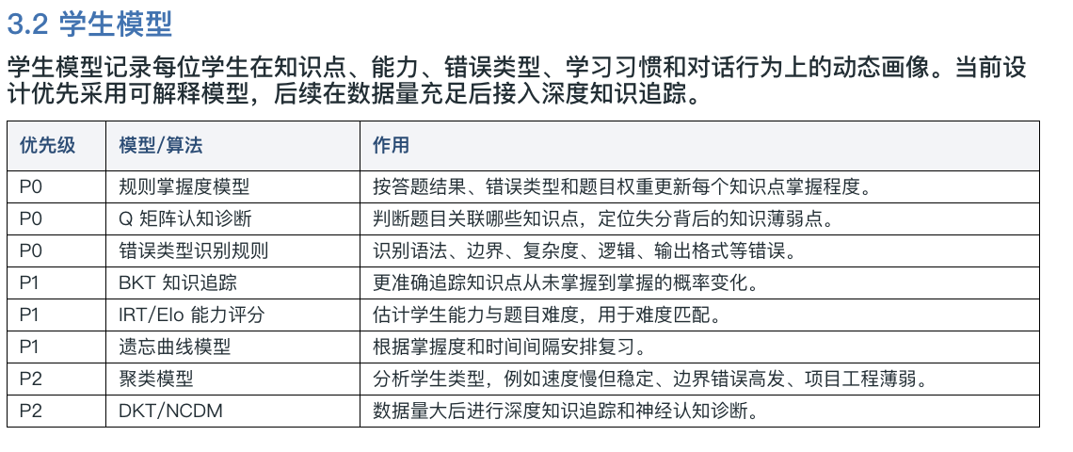
图 4 学生模型算法优先级表

图 5：登录前身份确认页面
该页面是系统权限分流入口。学生进入练习、诊断反馈、学习进度和小助手；教师进入学生数据、题库管理、练习发放、教学内容设置和小助手规范设计。
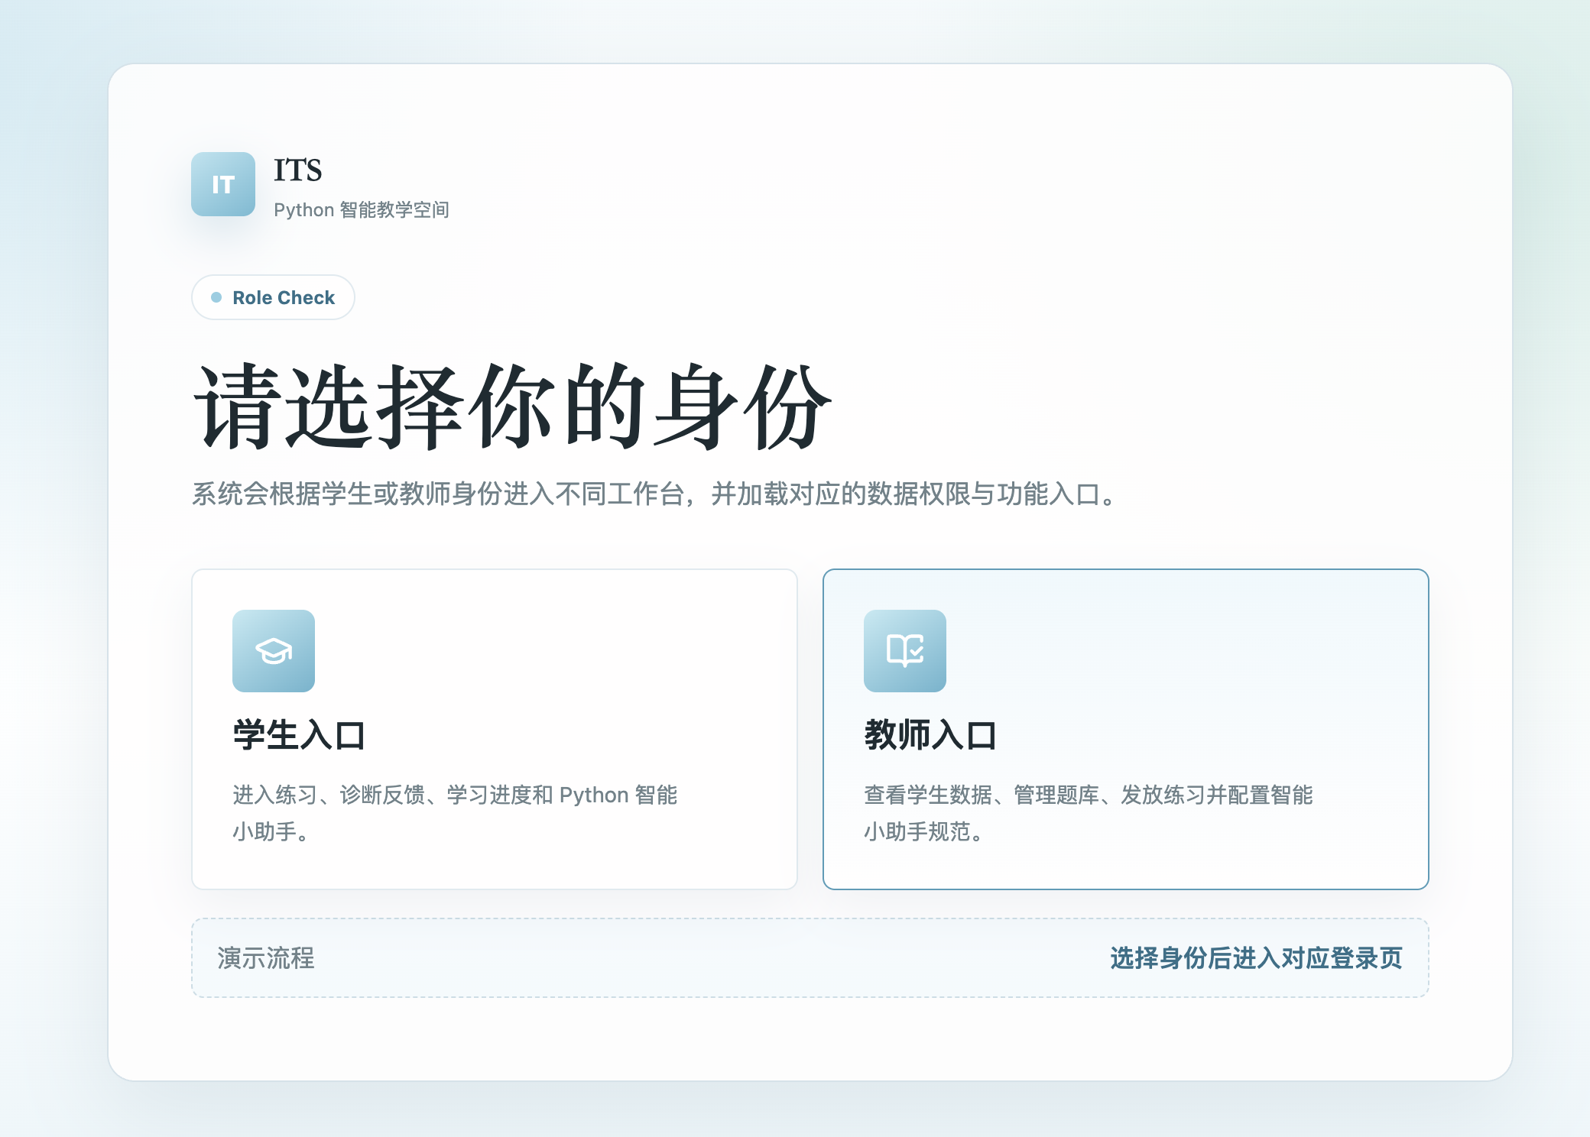
图 5 登录前身份确认页面

图 6：教师端学习空间与 AI 助教团队
教师端工作台集中展示班级学习空间、AI助教团队和今日待办。它对应教学模型的组织层：教师可以围绕班级、助教角色和教学流程安排诊断测、讲评课、个性化练习等动作。
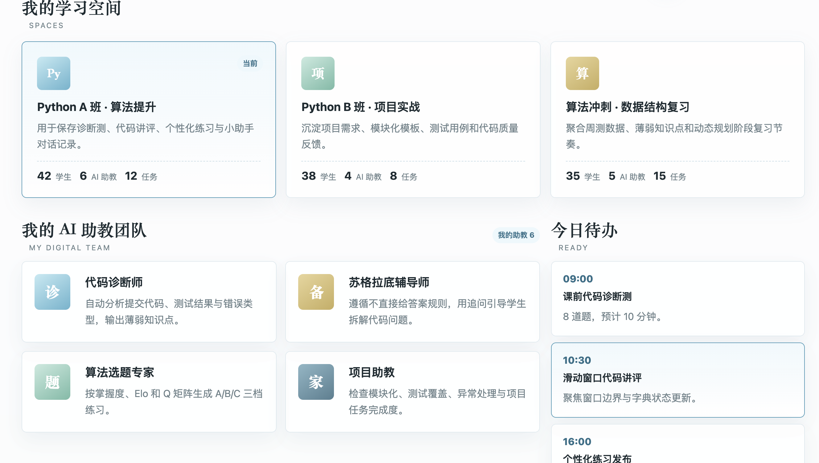
图 6 教师端学习空间与 AI 助教团队

图 7：学生模型详情与能力错误画像
该页面展示单个学生的综合掌握度、算法 Elo、提示依赖、遗忘风险，以及调试能力、边界处理、复杂度分析和代码质量。背后对应规则掌握度、错误统计、IRT/Elo 与遗忘曲线。
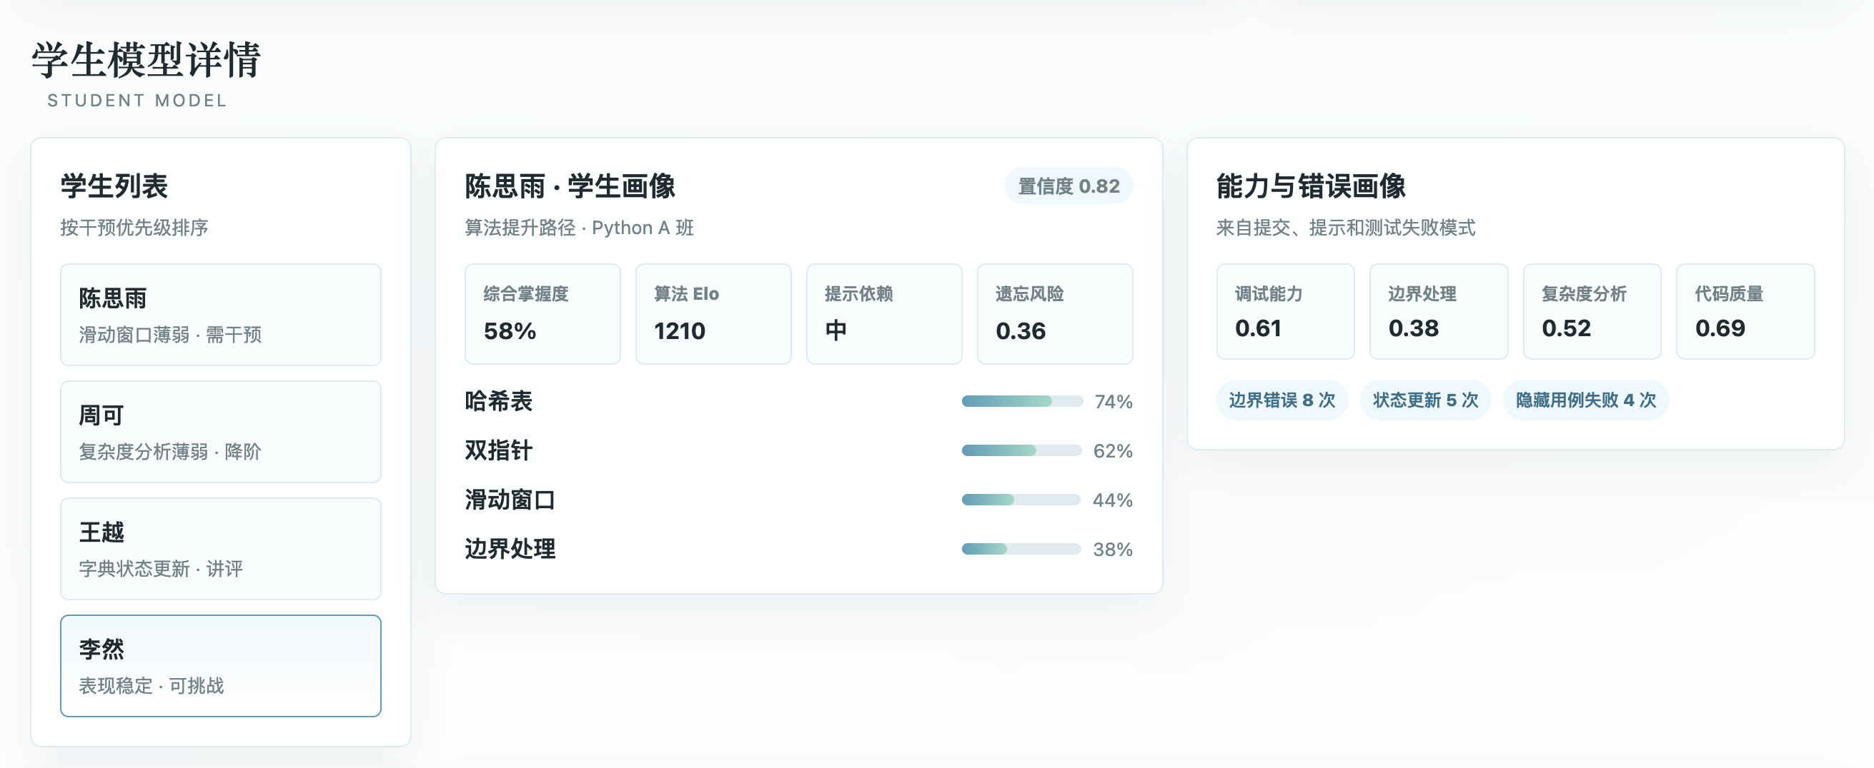
图 7 学生模型详情与能力错误画像

图 8：题目管理与练习发放：发布前配置
发布前页面展示题包、知识点、Q矩阵、测试覆盖和诊断规则。教师可设置发放对象、练习难度、截止时间和智能小助手边界，发布后系统据此生成题单与诊断快照。
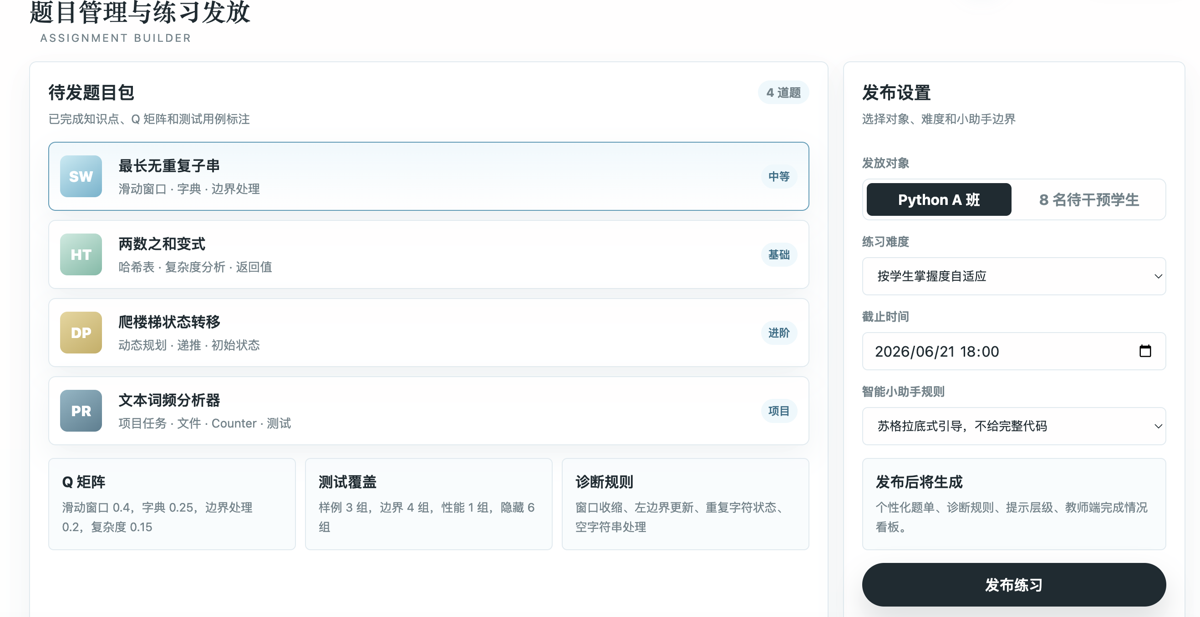
图 8 题目管理与练习发放：发布前配置

图 9：题目管理与练习发放：发布后状态
发布后页面出现状态反馈，表示 Python A 班将收到个性化练习，教师端看板也会创建跟踪任务。该状态连接了“教师发放 → 学生完成 → 诊断反馈 → 学生模型更新”的闭环。
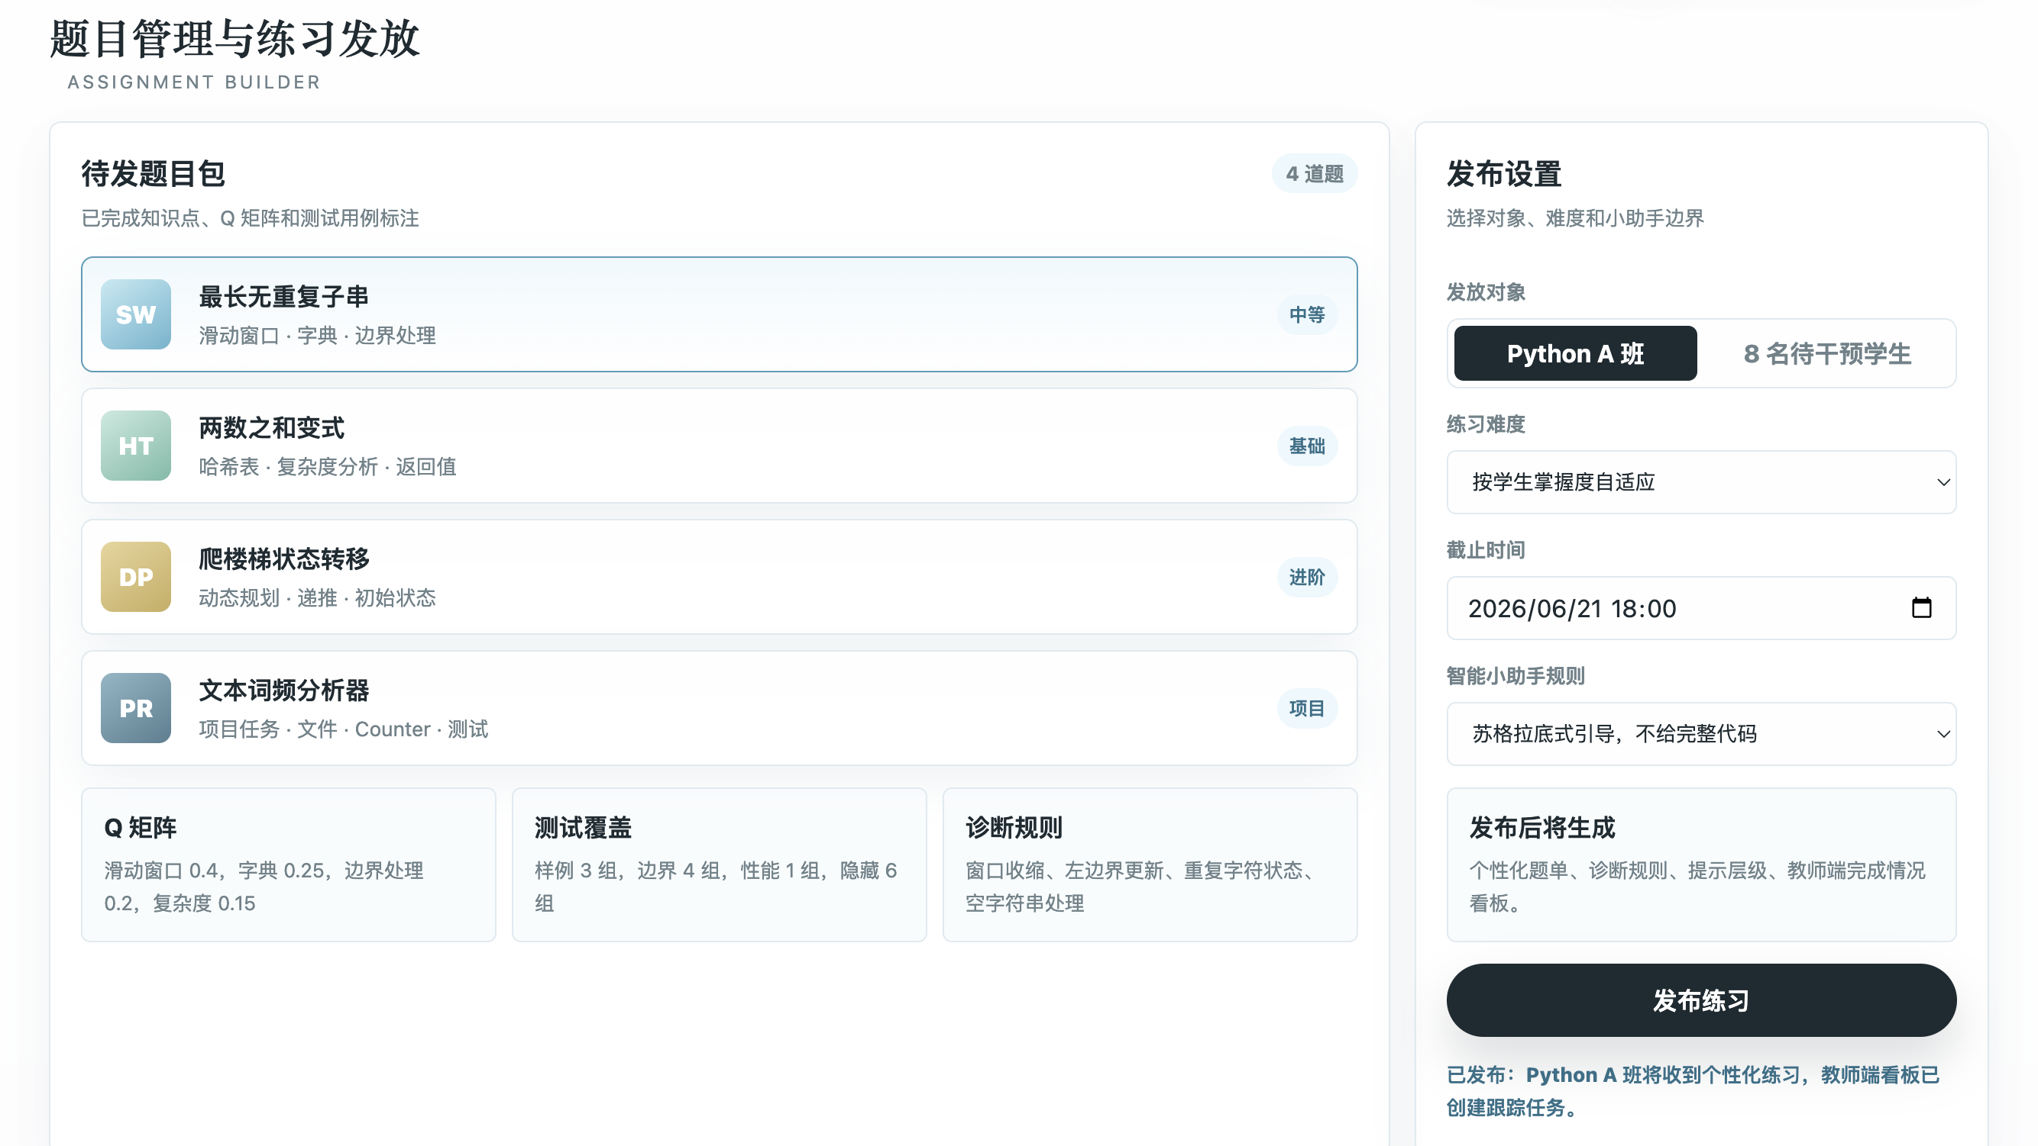
图 9 题目管理与练习发放：发布后状态

图 10：教师端 Python 智能小助手规范配置
教师端可以配置小助手名称、语气风格、提示深度、连续失败后的处理方式，以及“不直接给完整代码/最终答案”等边界规则。右侧学生侧预览用于保存前检查引导方式是否符合教学要求。
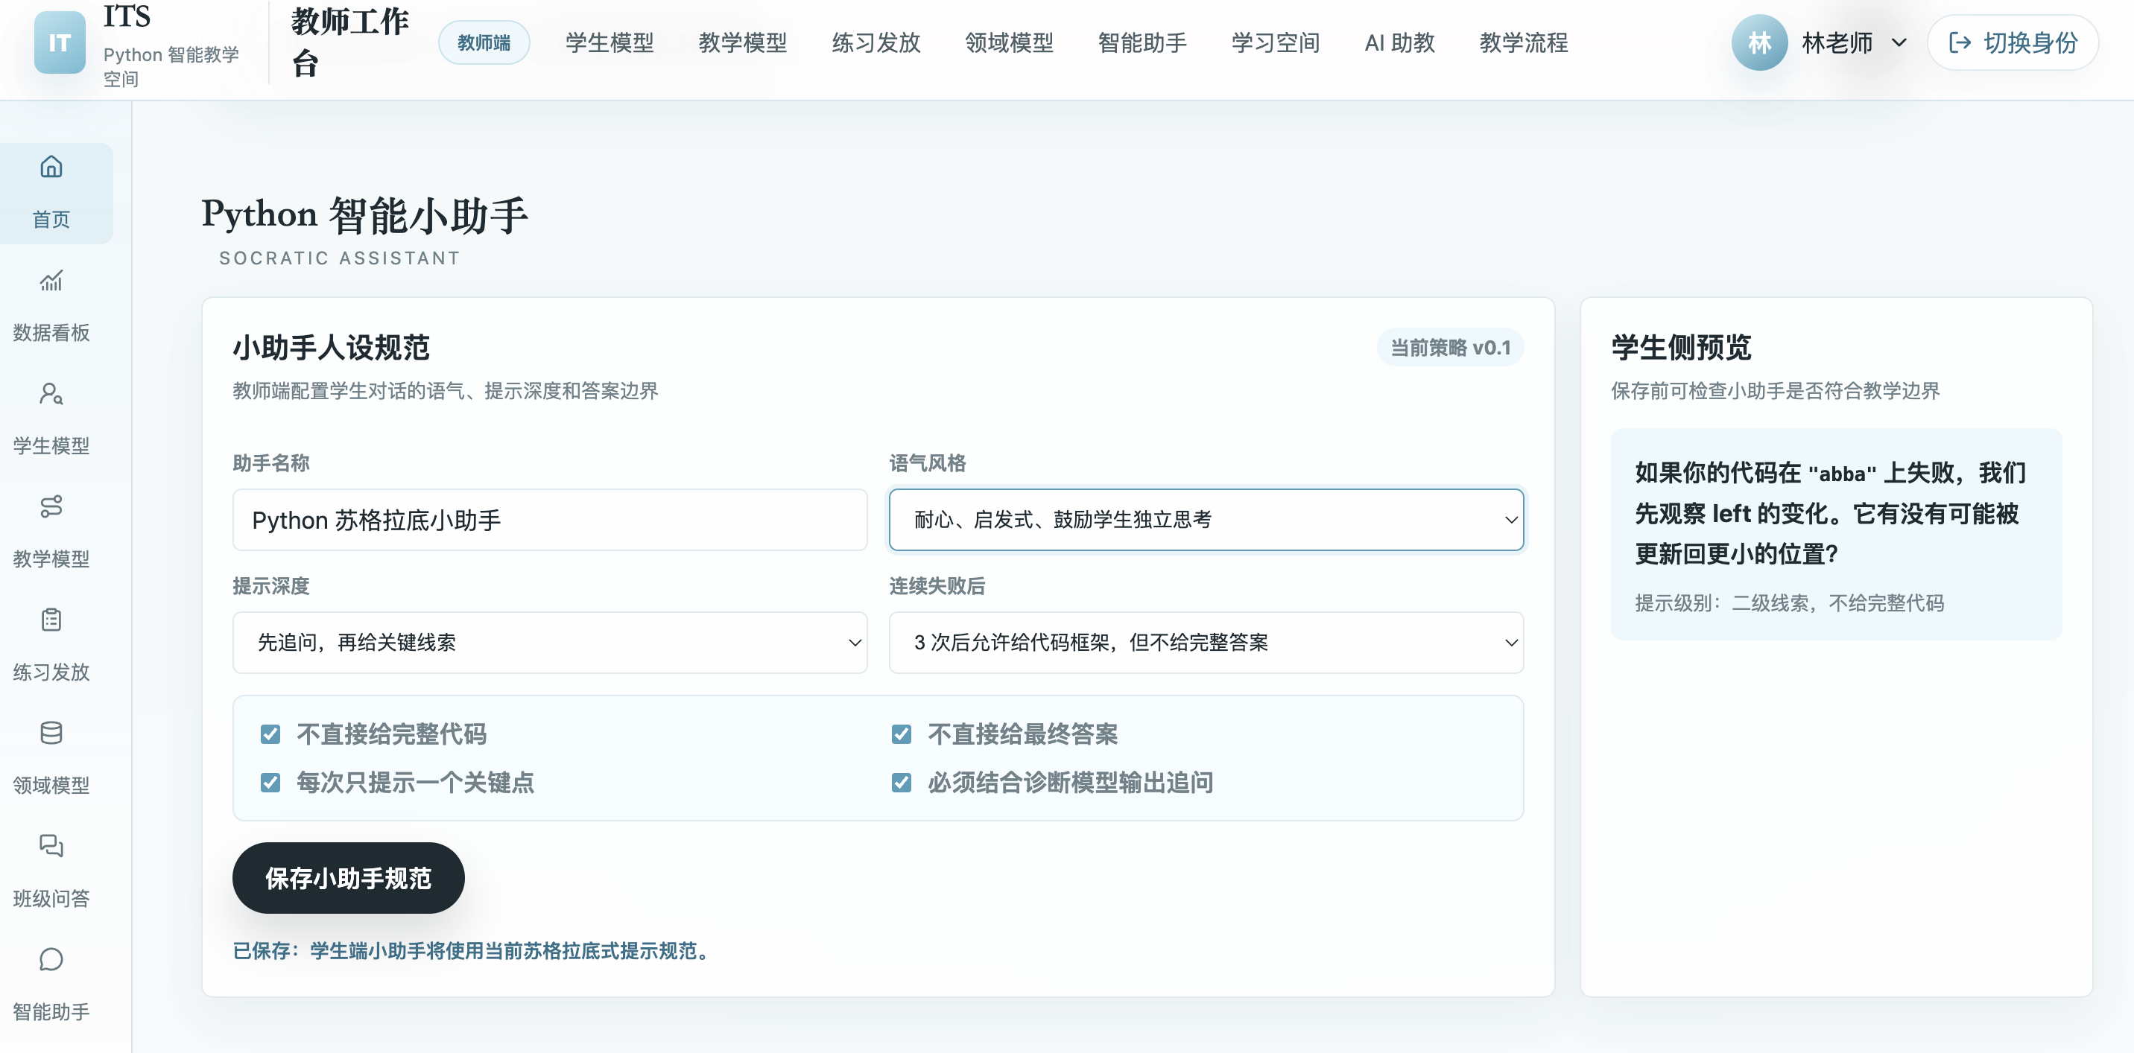
图 10 教师端 Python 智能小助手规范配置

图 11：学生端在线编程与诊断
学生端在线编程区包含题目描述、代码编辑器、自定义测试输入和预期输出。截图中 s="abba" 的自定义用例未通过，系统据此定位到“滑动窗口左边界”薄弱点，并给出 left 更新相关提示。
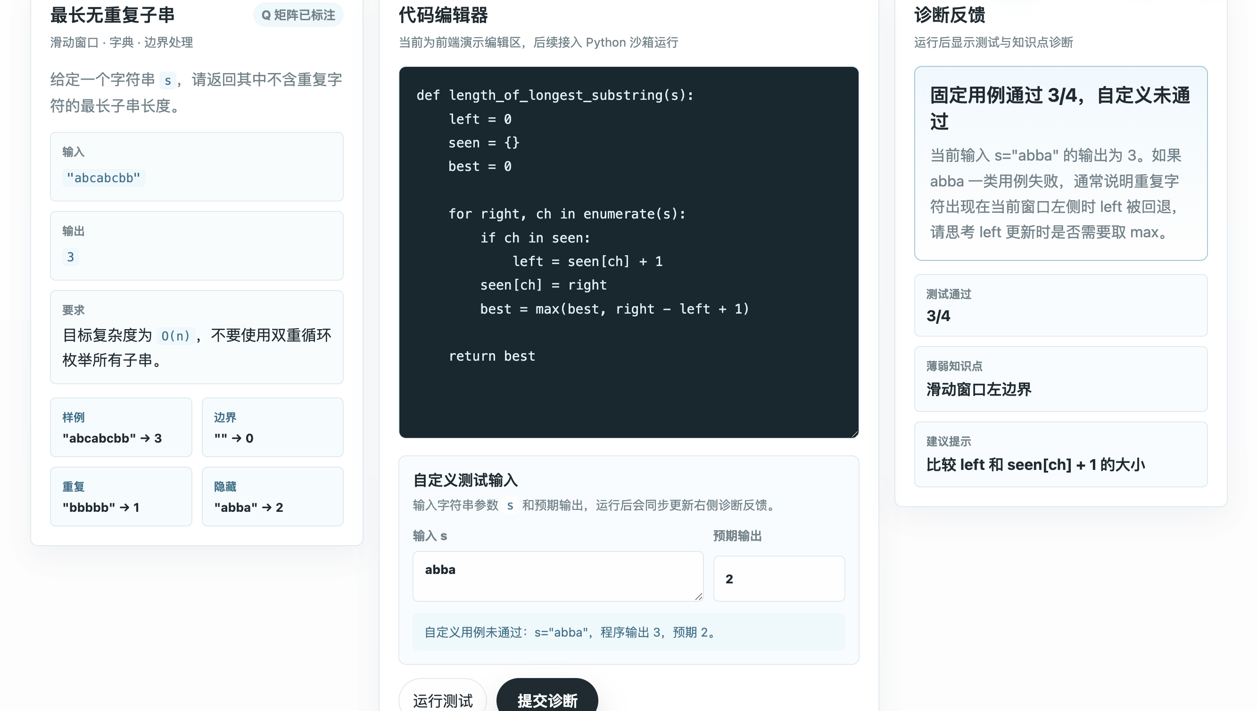
图 11 学生端在线编程与诊断

图 12：学生端 Python 智能小助手对话
学生端小助手面板已加大，适合围绕代码逐步追问。右侧上下文显示当前题目、薄弱知识点、提示策略和答案边界，保证小助手基于诊断结果引导思考，而不是直接给答案。
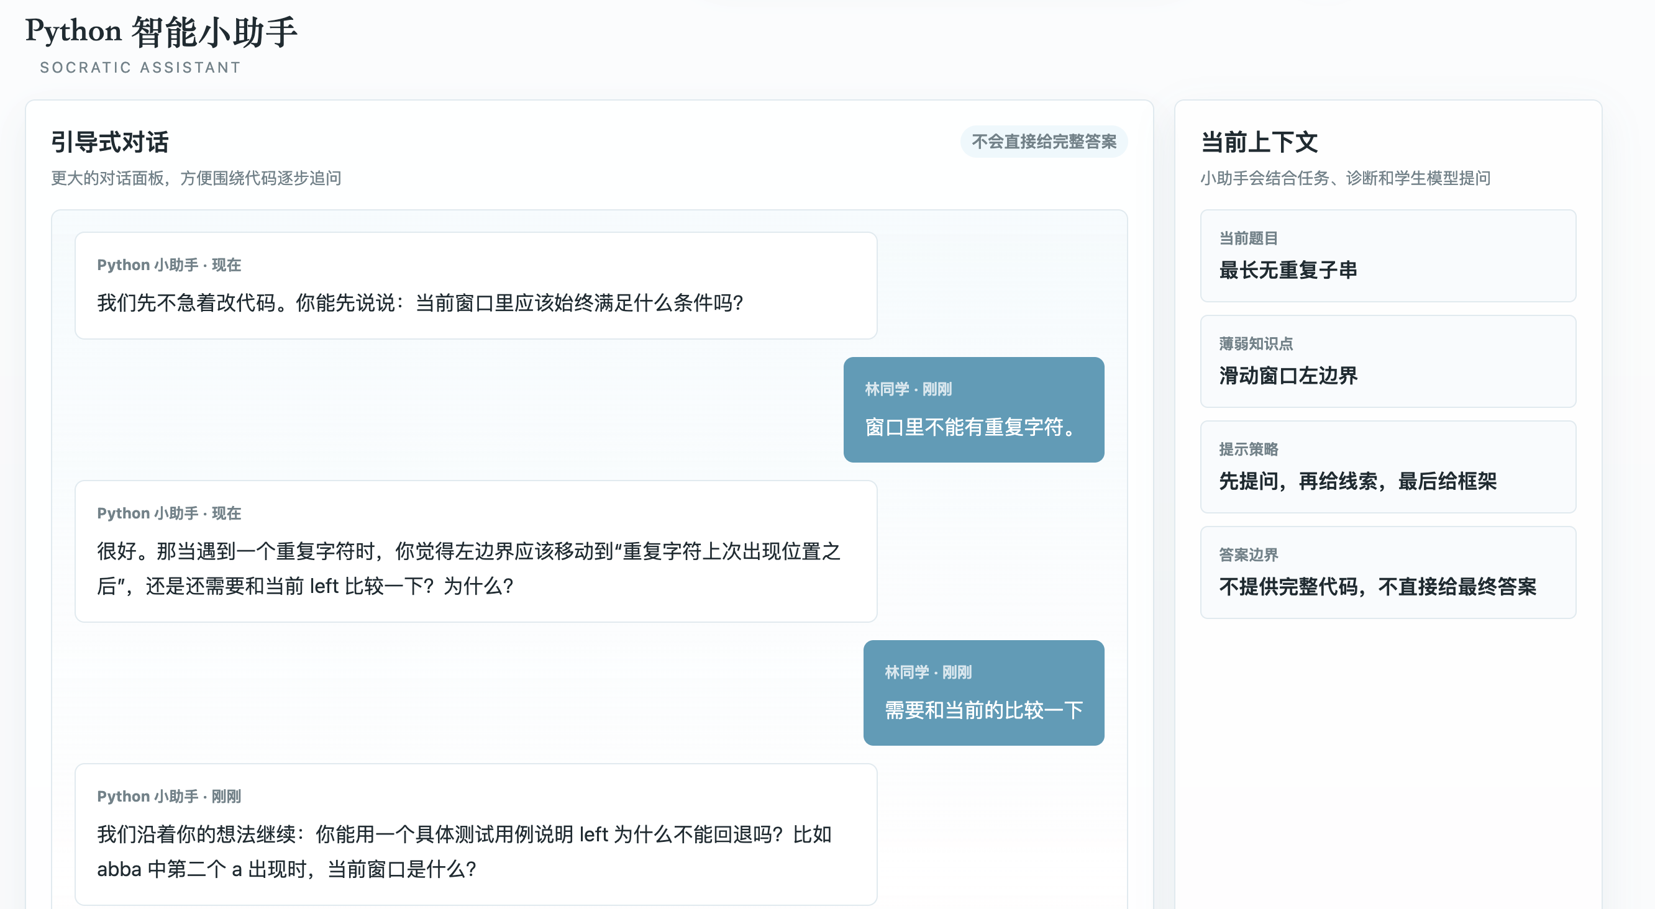
图 12 学生端 Python 智能小助手对话

10. 根据当前页面的下一阶段实现重点
IMPLEMENTATION UPDATE
结合当前页面原型，建议后续按以下顺序推进，先完成可解释的数据闭环，再逐步加入复杂模型。
阶段 | 目标 | 主要工作 | 验收标准
阶段一 | 数据闭环 | 接入用户、班级、题目、提交、诊断结果和学生状态基础表。 | 刷新页面后教师发布、学生提交和诊断结果不丢失。
阶段二 | 真实诊断 | 接入 Python 沙箱、固定/隐藏/自定义用例、超时和异常捕获。 | 能返回通过数、失败用例、错误类型和薄弱知识点。
阶段三 | 学生模型 | 实现规则掌握度、Q矩阵映射、错误画像、Elo/BKT 与遗忘提醒。 | 学生模型详情由真实提交数据驱动。
阶段四 | 教学模型 | 根据学生状态推荐题目、复习、讲评和提示层级，支持教师覆盖策略。 | 练习发布后生成个性化题单和跟踪任务。
阶段五 | 智能小助手 | 把题目、代码、诊断、学生画像和教师策略注入对话上下文。 | 小助手能追问和提示，不直接给完整代码或最终答案。

总体原则是“可解释闭环优先”：先让题目、诊断、学生状态和教师发放可以被追踪，再扩展 BKT、IRT/Elo、聚类和深度知识追踪等算法。

